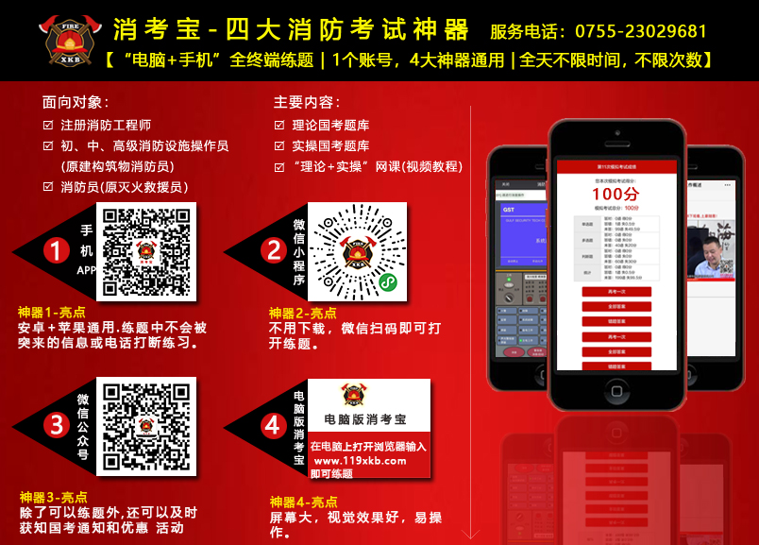
考点名称:广东省旅游职业技术学校
考点地址:广州市白云区同和同泰路1111号
公交方案：地铁三号线同和站D出口转804路在省旅游学校站下车（公交两个站）
